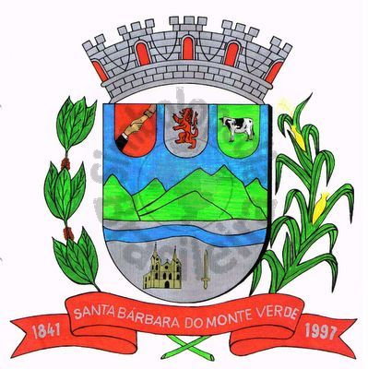 |  | Câmara Municipal
 |  | de Santa Bárbara do Monte Verde
 |  | ESTADO DE MINAS GERAIS

Indicação de nº 29, 22 de fevereiro de 2022.

À Câmara Municipal de Santa Bárbara do Monte Verde

Exmº. Sr. José Roberto de Paula
Presidente da Câmara Municipal

Senhor Presidente:
O Vereador Gilberto da Silva Lima que esta subscreve, solicita ao Executivo Municipal para que seja colocado latões de lixo nos distritos de São Bento e Santa Luzia e também que seja realizado a coleta nesses lugares.
Justificativa: Justifica-se visto que atualmente esse serviço não é prestado nesses distritos.

Gilberto da Silva Lima
Vereador

Rua José Antônio de Almeida, 169 - Centro - CEP 36132-000 - Santa Bárbara do Monte Verde| MG CNPJ: 01.633.260/0001-67 – Tel. (32)3283-8113 – e-mail: camara.sbmv@yahoo.com.br

